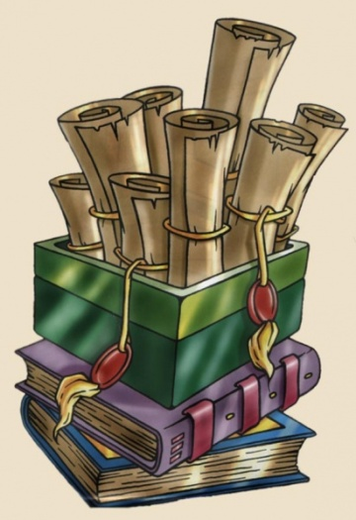
Структура и организация работы.
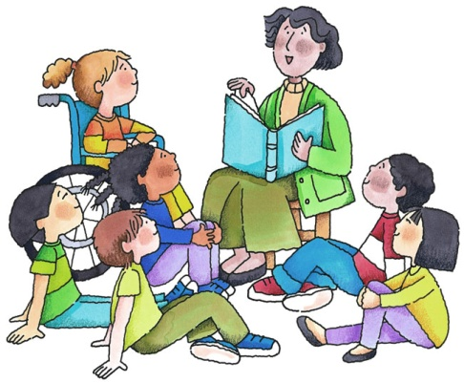
Высшим органом НОУ является собрание всех членов общества, которое проводится два раза в год для определения задач на новый учебный год, утверждения планов и решений, и для подведения итогов за отчетный период.
В период между собраниями деятельностью общества руководит совет НОУ, избираемый общим собранием сроком на один год.
Совет НОУ решает организационные вопросы, оказывает помощь научным руководителям и консультантам, рассматривает и утверждает тематику работы каждой секции НОУ, определяет педагогов, которые будут проводить занятия и консультации. В каждой секции для учащихся проводятся консультации, связанные с темой научной работы, и теоретические занятия.
НОУ включает творческие группы учащихся, объединенные в секции по различным областям знаний. Занятия членов общества проводятся по необходимости коллективно или индивидуально под руководством научного руководителя и консультантов, но не реже одного раза в месяц.
В структуру НОУ входят предметные секции. В составе общества планируется деятельность предметных секций учащихся под руководством учителей.
Совет общества выбирается сроком на один учебный год и на этом этапе осуществляет координацию деятельности общества и его членов во главе с председателем Совета. В секции был разработан девиз.
Знания, которые не пополняются ежедневно, убывают с каждым днём.


Организационная структура научного общества
учащихся школы выглядит следующим образом:

Младшие школьники  1-4 класс | Школьники среднего звена  5-7 класс | Старшеклассники  8-11 класс
Цели научно-исследовательской работы
Раскрытие интересов школьников, выявление их способностей, мотивации к исследовательской деятельности, обусловленной интересом в выбранному предмету. | Воспитание творческих способностей, саморазвитие личности учащегося, создание мотивации на самоутверждение обучающегося | Развитие и формирование опыта научного творчества, создание мотивации к исследовательской деятельности, значимости данного знания для будущего профессионального выбора.
Формы научно-исследовательской работы, включенные в учебный процесс
Некатегорийные творческие работы (сочинения-описания по картинам, доклады, информативные рефераты, исследования на основе ситуативных опытов, экспериментов). | Некатегорийные творческие работы (эссе, доклады, рефераты) и категорийные творческие работы (начальные исследования, эксперименты, требующие длительного времени) | Категорийные творческие работы (исследования, основанные на изучении мнения различных авторов по теме работ, исследования источников, ранее не подвергавшихся в научной литературе анализу), экспериментальные работы.
Формы научно-исследовательской работы во внеурочной деятельности
Участие в интеллектуальном марафоне, школьных, областных Российских и пр.олимпиадах и конференциях (по своим возрастным группам), конкурсах и проектах.
Организационно-массовые мероприятия
Интеллектуальные игры, брейн-ринги, выставки творческих работ и т.д.
Структура и организация работы НОУ «Поиск»

I ступень «Школа пытливых и любознательных» (1- 4 кл.)
II ступень «Школа начинающего исследователя» (5-7 кл.)
II ступень «Школа будущего учёного» (8- 11 кл.)

Высшим органом НОУ «Поиск» является собрание всех членов общества, которое проводится два раза в год для определения задач на новый учебный год, утверждения планов и решений, и для подведения итогов за отчётный период.
В период между собраниями деятельностью общества руководит совет НОУ, избираемый общим собранием сроком на один год. Совет НОУ решает организационные вопросы, оказывает помощь научным руководителям и консультантам, рассматривает и утверждает тематику работы каждой секции НОУ, определяет педагогов, которые будут проводить занятия и консультации, связанные с темой научной работы, и теоретически занятия.
НОУ включает творческие группы учащихся, объединённые в секции по различным областям знаний. Занятия членов общества проводятся по необходимости коллективно или индивидуально под руководством научного руководителя и консультантов, но не реже одного раза в месяц.
В структуру НОУ входят предметные секции. В составе общества планируется деятельность предметных секций учащихся под руководством учителей.
Совет общества выбирается сроком на один год и на этом этапе осуществляет координацию деятельности общества и его членов во главе с председателем Совета.
В секции был разработан девиз:
«Знания, которые не пополняются
ежедневно,
убывают с каждым днём»

